技能提升作业(七)
1．用五点法作y＝2sin2x的图像时，首先应描出的五点的横坐标可以是( )
A．0，，π，，2π B．0，，，，π
C．0，π，2π，3π，4π D．0，，，，
解析 令2x分别等于0，，π，，2π时，得x＝0，，，，π.
答案 B
2．若cosx＝0，则角x等于( )
A．kπ(k∈Z) B.＋kπ(k∈Z)
C.＋2kπ(k∈Z) D．－＋2kπ(k∈Z)
答案 B
3．不等式sinx<0在x∈[0,2π]上的解集为( )
A．(0，π) B．(π，2π)
C．[π，2π] D．(，2π)
解析 sinx<0在[0,2π]上的解集为(π，2π)．
答案 B
4．使sinx≤cosx成立的x的一个区间为( )
A. B.
C. D．[0，π]
解析 选特殊值排除选项B、C、D.
答案 A
5．在区间[－2π，2π]上适合sinx＝的x的值有( )
A．1个 B．2个
C．3个 D．4个
解析 利用y＝sinx与y＝的图像易知在[－2π，2π]内有4个交点，因此，使sinx＝的x的值应有4个．
答案 D
6．下列函数图像相同的序号是________．
①y＝cosx与y＝cos(x＋π)；
②y＝sin与y＝sin；
③y＝sinx与y＝sin(2π－x)；
④y＝sin(2π＋x)与y＝sinx.
答案 ④
7．利用余弦曲线，写出满足cosx>0，x∈[0,2π]的x的取值范围是________．
答案 ∪
8．利用正弦曲线，写出函数y＝2sinx的值域是________．
解析 y＝sinx的图像如图．
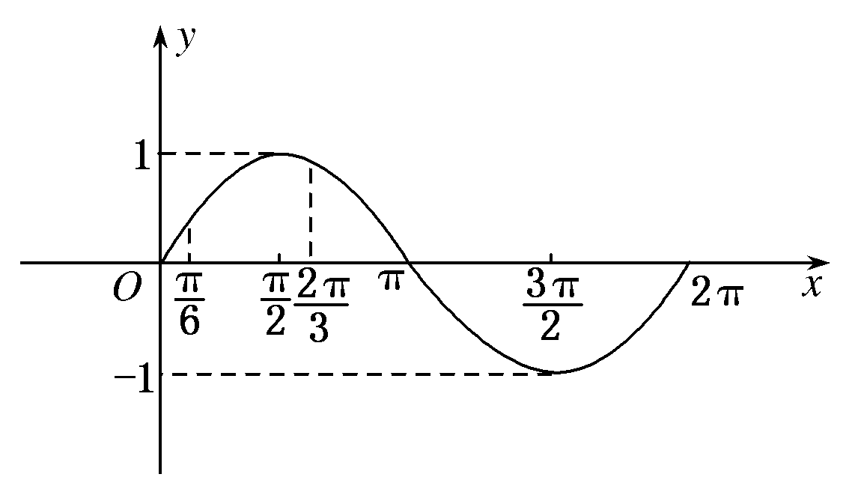
由图知，当x＝时，sinx取到最大值1，当x＝时，sin＝.∴当≤x≤时，1≤y≤2.
答案 [1,2]
9．求函数y＝的定义域．
解 由2sinx＋≥0，得sinx≥－，如下图所示．
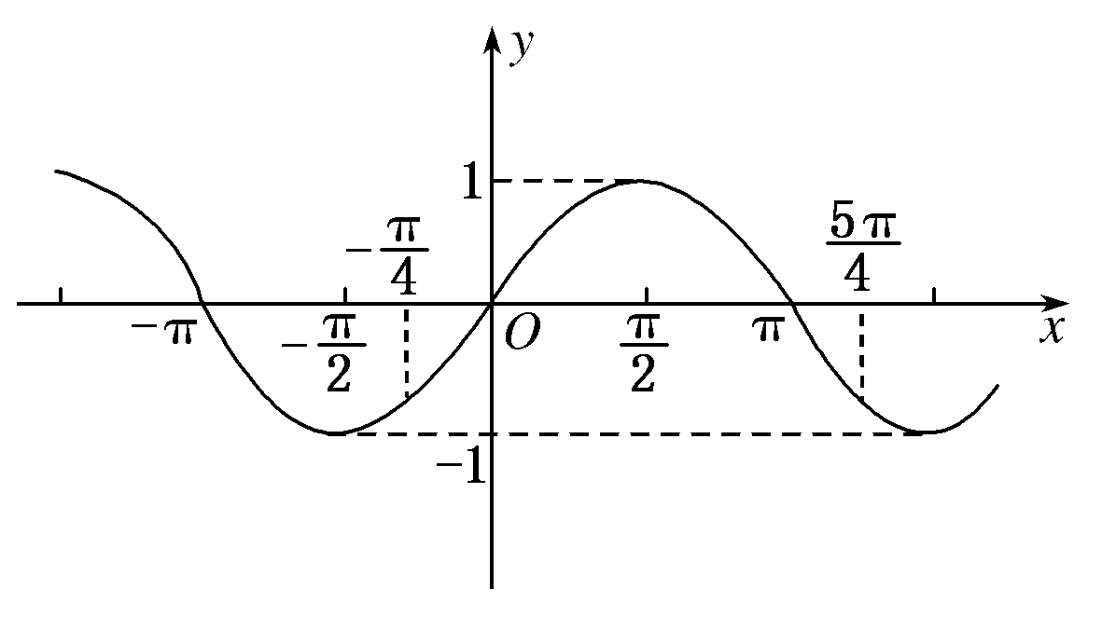
∴x的取值范围是2kπ－≤x≤2kπ＋(k∈Z)．
∴函数的定义域为(k∈Z)．
10．(2011·杭州高一检测)作出函数y＝－sinx，x∈[－π，π]的图像，并回答下列问题：
(1)观察函数的图像，写出满足下列条件的区间：
①sinx>0；②sinx<0；
(2)直线y＝与y＝－sinx的图像有几个交点？
解 用五点法作图如下：
x | －π | － | 0 |  | π
y＝－sinx | 0 | 1 | 0 | －1 | 0

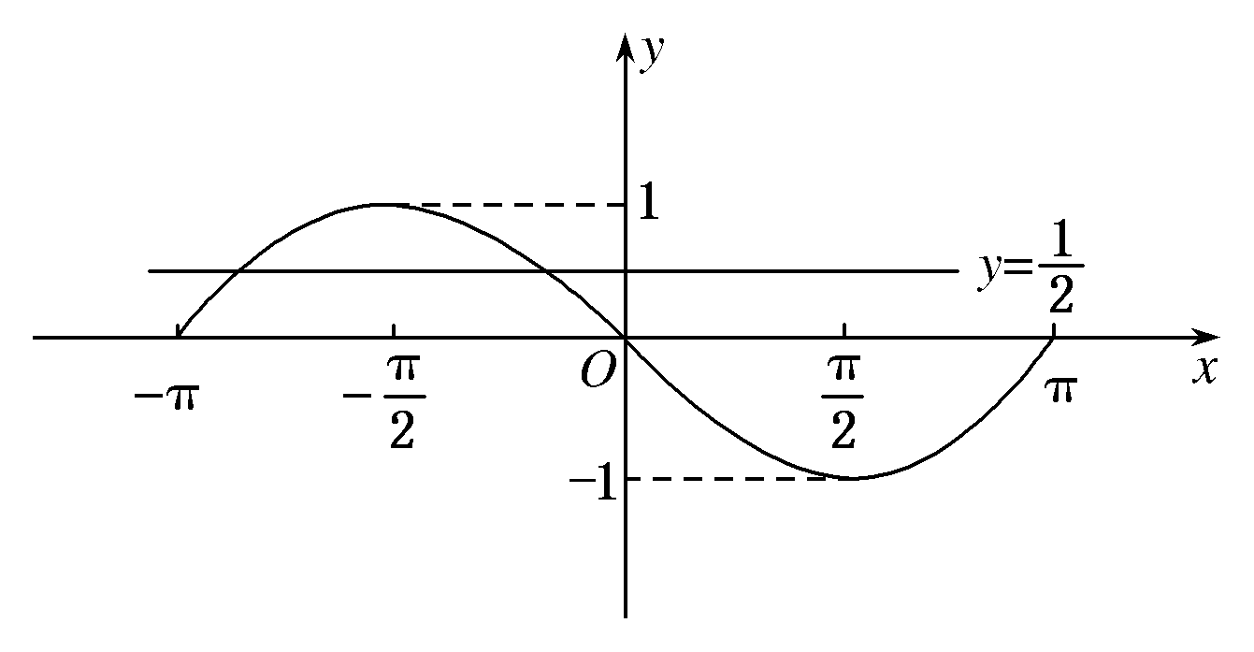
(1)根据图像可知，图像在x轴上方的部分－sinx>0，在x轴下方的部分－sinx<0，所以当x∈(－π，0)时，－sinx>0；当x∈(0，π)时，－sinx<0.即当x∈(0，π)时，sinx>0；当x∈(－π，0)时，sinx<0.
(2)画出直线y＝，知有两个交点.

教师备课资源
1.对于正弦函数y＝sinx的图像，下列说法错误的是( )
A．向左右无限伸展
B．与x轴有无数个交点
C．关于y轴对称
D．与函数y＝cosx的图像形状相同，只是位置不同
答案 C
2．把y＝sinx的图像经过如下怎样的变换，就能得到y＝cosx的图像？( )
A．向左平移个单位 B．向右平移个单位
C．向左平移π个单位 D．向右平移π个单位
解析 由y＝sinx与y＝cosx的图像及诱导公式，知y＝sin＝cosx，∴将y＝sinx的图像向左平移个单位即得到y＝cosx的图像．
答案 A
3．在(0,2π)内，使sinx>cosx成立的x的取值范围是________．
答案
4.
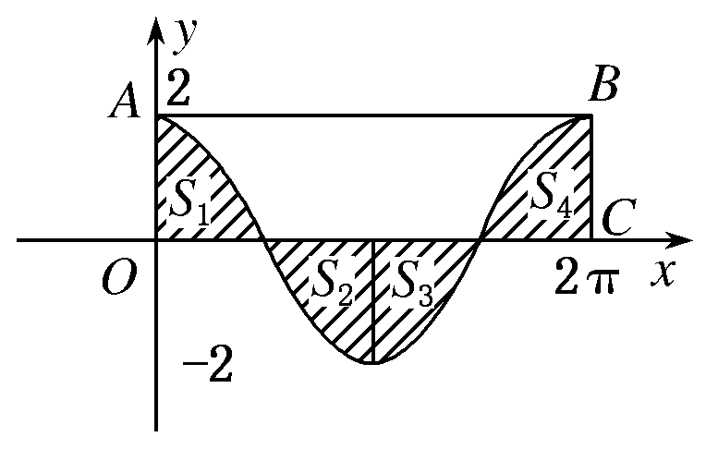
若函数y＝2cosx(0≤x≤2π)的图像和直线y＝2围成一个封闭的平面图形，则这个封闭图形的面积是________．
解析 由函数y＝2cosx的图像的对称性，知阴影面积S₁＝S₂，S₄＝S₃，故封闭图形OABC的面积为2×2π＝4π.
答案 4π
5．已知函数y＝cosx，x∈.试根据函数的图像求y的取值范围．
解 y＝cosx的图像如下图所示．
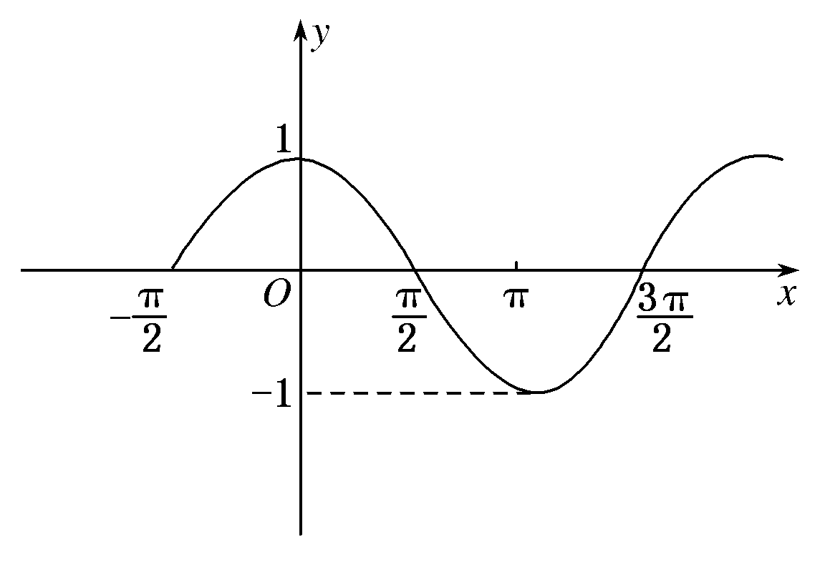
又cos＝，cos＝－，而y＝cosx在上是减函数，所以y的取值范围是.

